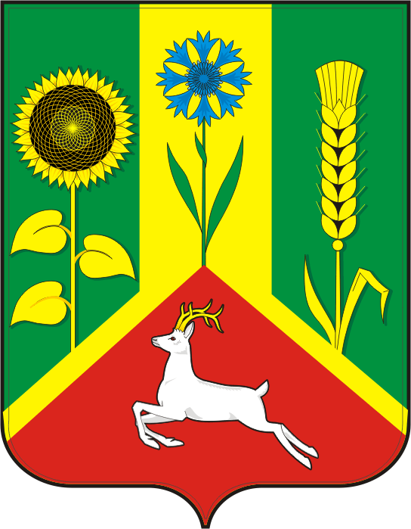
СОВЕТ ДЕПУТАТОВ муниципального
образования Васильевский СЕЛЬСОВЕТ
САРАКТАШСКОГО РАЙОНА оренбургской области

четвёртый созыв

Р Е Ш Е Н И Е
Внеочередное одиннадцатое заседания Совета депутатов
Васильевского сельсовета Саракташского района четвёртого созыва

25 января 2022 г с. Васильевка № 61

О внесении изменений в решение Совета депутатов Васильевского сельсовета Саракташского района Оренбургской области от 26.11.2021 № 51 «Об утверждении Положения о порядке оплаты труда
главы муниципального образования Васильевский сельсовет Саракташского района Оренбургской области»

На основании пункта 4 статьи 86 Бюджетного кодекса Российской Федерации, статьи 16 Закона Оренбургской области от 12.09.1997 № 130/32-ОЗ «О статусе выборного должностного лица местного самоуправления», Закона Оренбургской области от 10.10.2007 № 1611/339-IV-ОЗ «О муниципальной службе в Оренбургской области» и руководствуясь статьей 28 Устава муниципального образования Васильевский сельсовет Саракташского района Оренбургской области

Совет депутатов Васильевского сельсовета

РЕШИЛ:

1. Внести в решение Совета депутатов Васильевского сельсовета Саракташского района Оренбургской области от 26.11.2021 № 51 «Об утверждении Положения о порядке оплаты труда главы муниципального образования Васильевский сельсовет Саракташского района Оренбургской области» следующие изменения:
1.1. Пункт 2.1 Раздела 2 изложить в следующей редакции: «2.1. Должностной оклад главы муниципального образования составляет 14788,00 рубля.
2. Настоящее решение вступает в силу со дня его обнародования, и распространяется на правоотношения, возникшие с 1 января 2022 года, подлежит размещению на официальном сайте муниципального образования Васильевский сельсовет Саракташского района Оренбургской области.
3. Контроль за исполнением настоящего решения возложить на постоянную комиссию Совета депутатов сельсовета по бюджетной, налоговой и финансовой политике, собственности и экономическим вопросам, торговле и быту (Мурсалимов К.Х.).

Председатель Совета депутатов,
глава муниципального образования А.Н. Серединов

